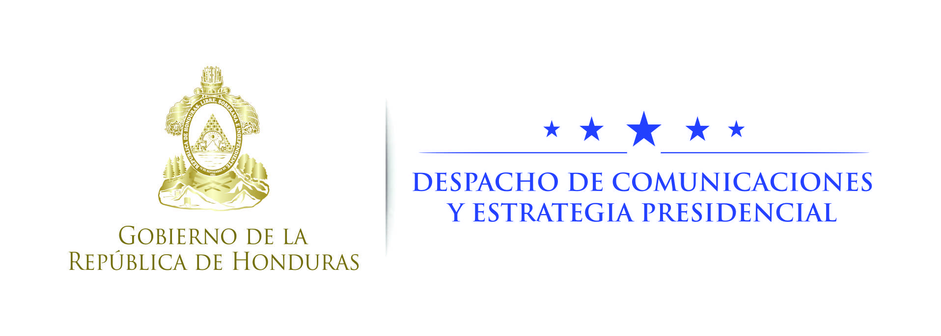

NOTA DE PRENSA

Nuevo bulevar de Choluteca beneficia a más de 200 mil habitantes
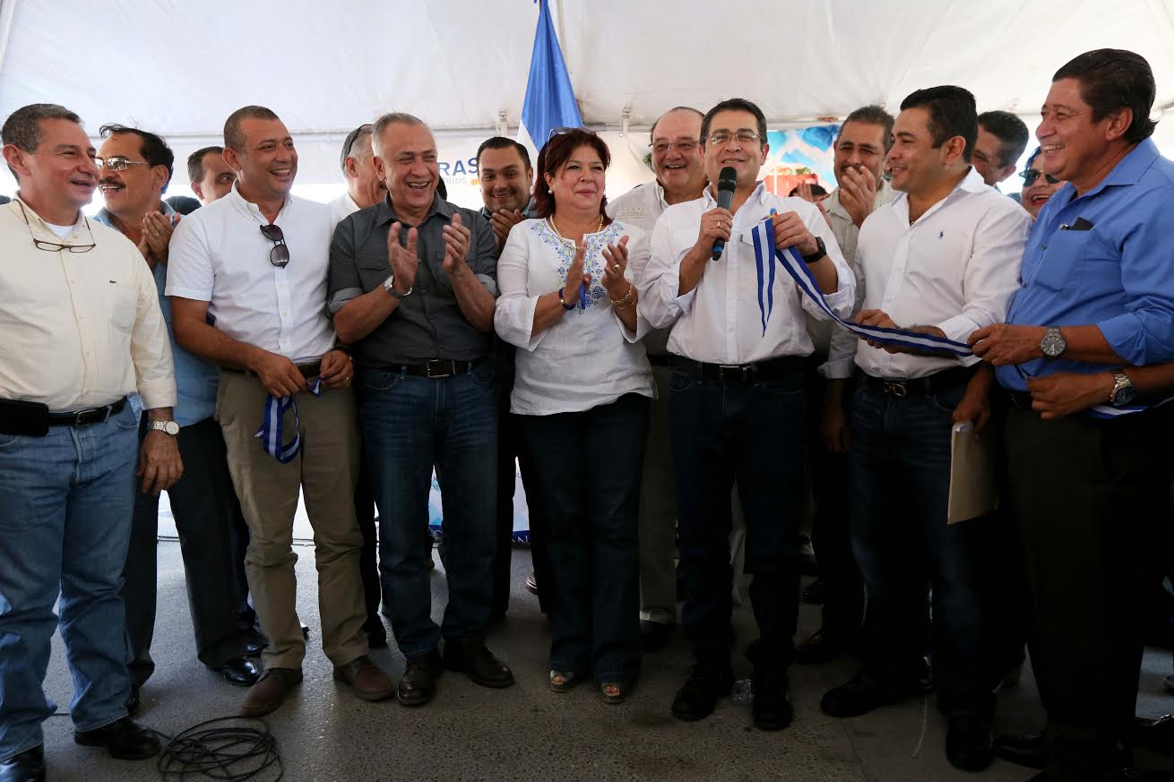

- La obra se ejecutó con fondos nacionales a un costo de más de 80 millones de lempiras, posee una longitud de 2 kilómetros y 4 carriles.
- Presidente Hernández inaugura la obra y anuncia construcción de otra vía similar.
- “Este tipo de obras nos obligan a trabajar juntos” con el Gobierno, dice el alcalde de Choluteca.

Choluteca, 22 de noviembre. Manejando un busito, el presidente Juan Orlando Hernández recorrió el nuevo bulevar “Mauricio Oliva Herrera” de la ciudad de Choluteca para constatar la calidad de la obra antes de inaugurarla oficialmente y dijo que con proyectos como este “llegó la Hora del Sur”.

El bulevar “Mauricio Oliva Herrera” está localizado en la Carretera Panamericana, en la salida de la ciudad de Choluteca hacia San Marcos de Colón y Guasaule; su construcción se ejecutó con una inversión de más de 80 millones de lempiras y beneficia a más de 200 mil habitantes de la zona.
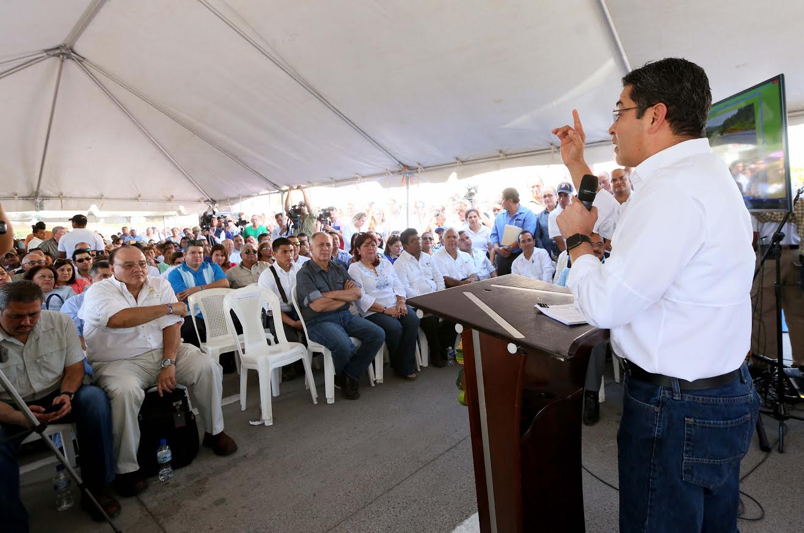

Durante el recorrido "tuve el privilegio de tener de pasajero a un buen amigo mío, el alcalde Quintín Soriano", comentó en el evento el mandatario hondureño.

Hernández también fue acompañado en el recorrido por el presidente de la Cámara de Comercio e Industrias de Choluteca, Melceaden Ordóñez; el titular de la Cámara de Turismo, Óscar Rodas; el ministro de Infraestructura y Servicios Públicos, Roberto Ordóñez; el alcalde Quintín Soriano; el empresario del transporte Rafael Medina y el comunicador social Claudio Aguilera.

"¿Cuántos años han pasado para esperar una buena calle? ¿Cuánto tiempo han esperado? Este es un polo de desarrollo no sólo de nuestro país, sino de Centroamérica", resaltó Hernández.

Hernández detalló que más obras serán construidas en favor de los pobladores de ese sector del país, en especial el Corredor del Pacífico, que contempla la pavimentación de los tramos Germania-Cerro de Hula, Cerro de Hula-La Venta y La Venta-Jícaro Galán, los cuales se rehabilitarán y ampliarán.

Este proyecto abarca un aproximado de 90 kilómetros a rehabilitar mediante la reutilización de la carpeta asfáltica existente y colocación de concreto hidráulico.

Más obras

El mandatario indicó que los habitantes de la zona sur también podrán tener oportunidades de empleo en los próximos días con la construcción del Centro Cívico Gubernamental e informó que otro bulevar será construido en la salida de Choluteca a Guasaule.

“En mi recorrido en el vehículo pude constatar tramos con baches. Eso ya no puede ser. Vamos a construir una carretera de primera”, apuntó.
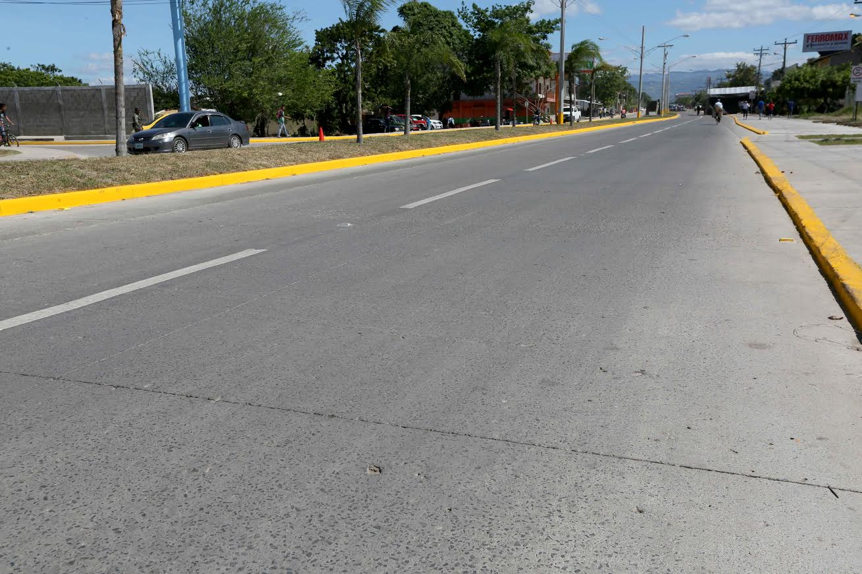

“Es tan grande la población que vive en la ciudad del Sur que es importante empezar a invertir en la construcción de una serie de calles para que los barrios humildes de Choluteca tengan buenas calles “, insistió Hernández.

Asimismo, dijo que con el paquete de beneficios del Fideicomiso para la Reactivación del Sector Agroalimentario (FIRSA), en la actualidad se favorece a los salineros y productores de marañón y otros sectores productivos de esta región, mediante préstamos blandos a un interés del 7.25 por ciento, a 10 años plazo y tres de gracia.

Trabajar juntos

El alcalde de Choluteca, Quintín Soriano, señaló que este tipo de obras “nos obligan a trabajar juntos”.

“Hay quienes creen que los que lo hace falta en este país son más papeles, conducta correcta y valores. Es por eso que el pueblo nos ha confiado ambas banderas, partido Nacional y Liberal, y el pueblo debe de saber que estamos trabajamos juntos. Ese salto de ahora en adelante lo haremos juntos”, afirmó Soriano.

En otro contexto, subrayó que “este es el momento de seguir combatiendo el narcotráfico y desigualdad que nos impide la superación de la pobreza extrema".

"Tenemos los cholutecas una particular deuda con el presidente Juan Orlando Hernández y el presidente del Congreso Nacional Mauricio Oliva, por tanto bien que nos han hecho”, añadió.
En el marco del evento, el edil entregó las llaves de la ciudad al mandatario Hernández y lo nombró como “Mariscal” de Choluteca.

Detalles de la obra

-El proyecto es una iniciativa del Gobierno de la República y se trabajó de manera conjunta con la Secretaría de Infraestructura y Servicios Públicos.

-Está ubicado al noroeste de la ciudad de Choluteca e inicia en el redondel frente al estacionamiento del centro comercial UniMall y finaliza en el cruce del anillo periférico, donde se conecta con las carreteras que conducen a San Marcos de Colón y Guasaule.

-El bulevar se ejecutó con fondos nacionales a un costo de más de 80 millones de lempiras, posee una longitud de 2 kilómetros, 4 carriles, con una mediana de aproximadamente 4 metros de ancho, obras de drenaje, sistema de iluminación del bulevar y señalización horizontal y vertical, entre otros.

-La obra beneficiará una población aproximada de 200 mil habitantes de la zona, y su ejecución generó 500 empleos directos e indirectos.

-El proyecto fue licitado el pasado mes de febrero a la vista de los pobladores y autoridades, en el marco de procesos más transparentes de infraestructura.

-Este boulevard ha sido esperado por miles de sureños y es una promesa hecha realidad por parte del gobernante Hernández, desde el primer día de su Gobierno al visitar al alcalde de Choluteca, Quintín Soriano.

